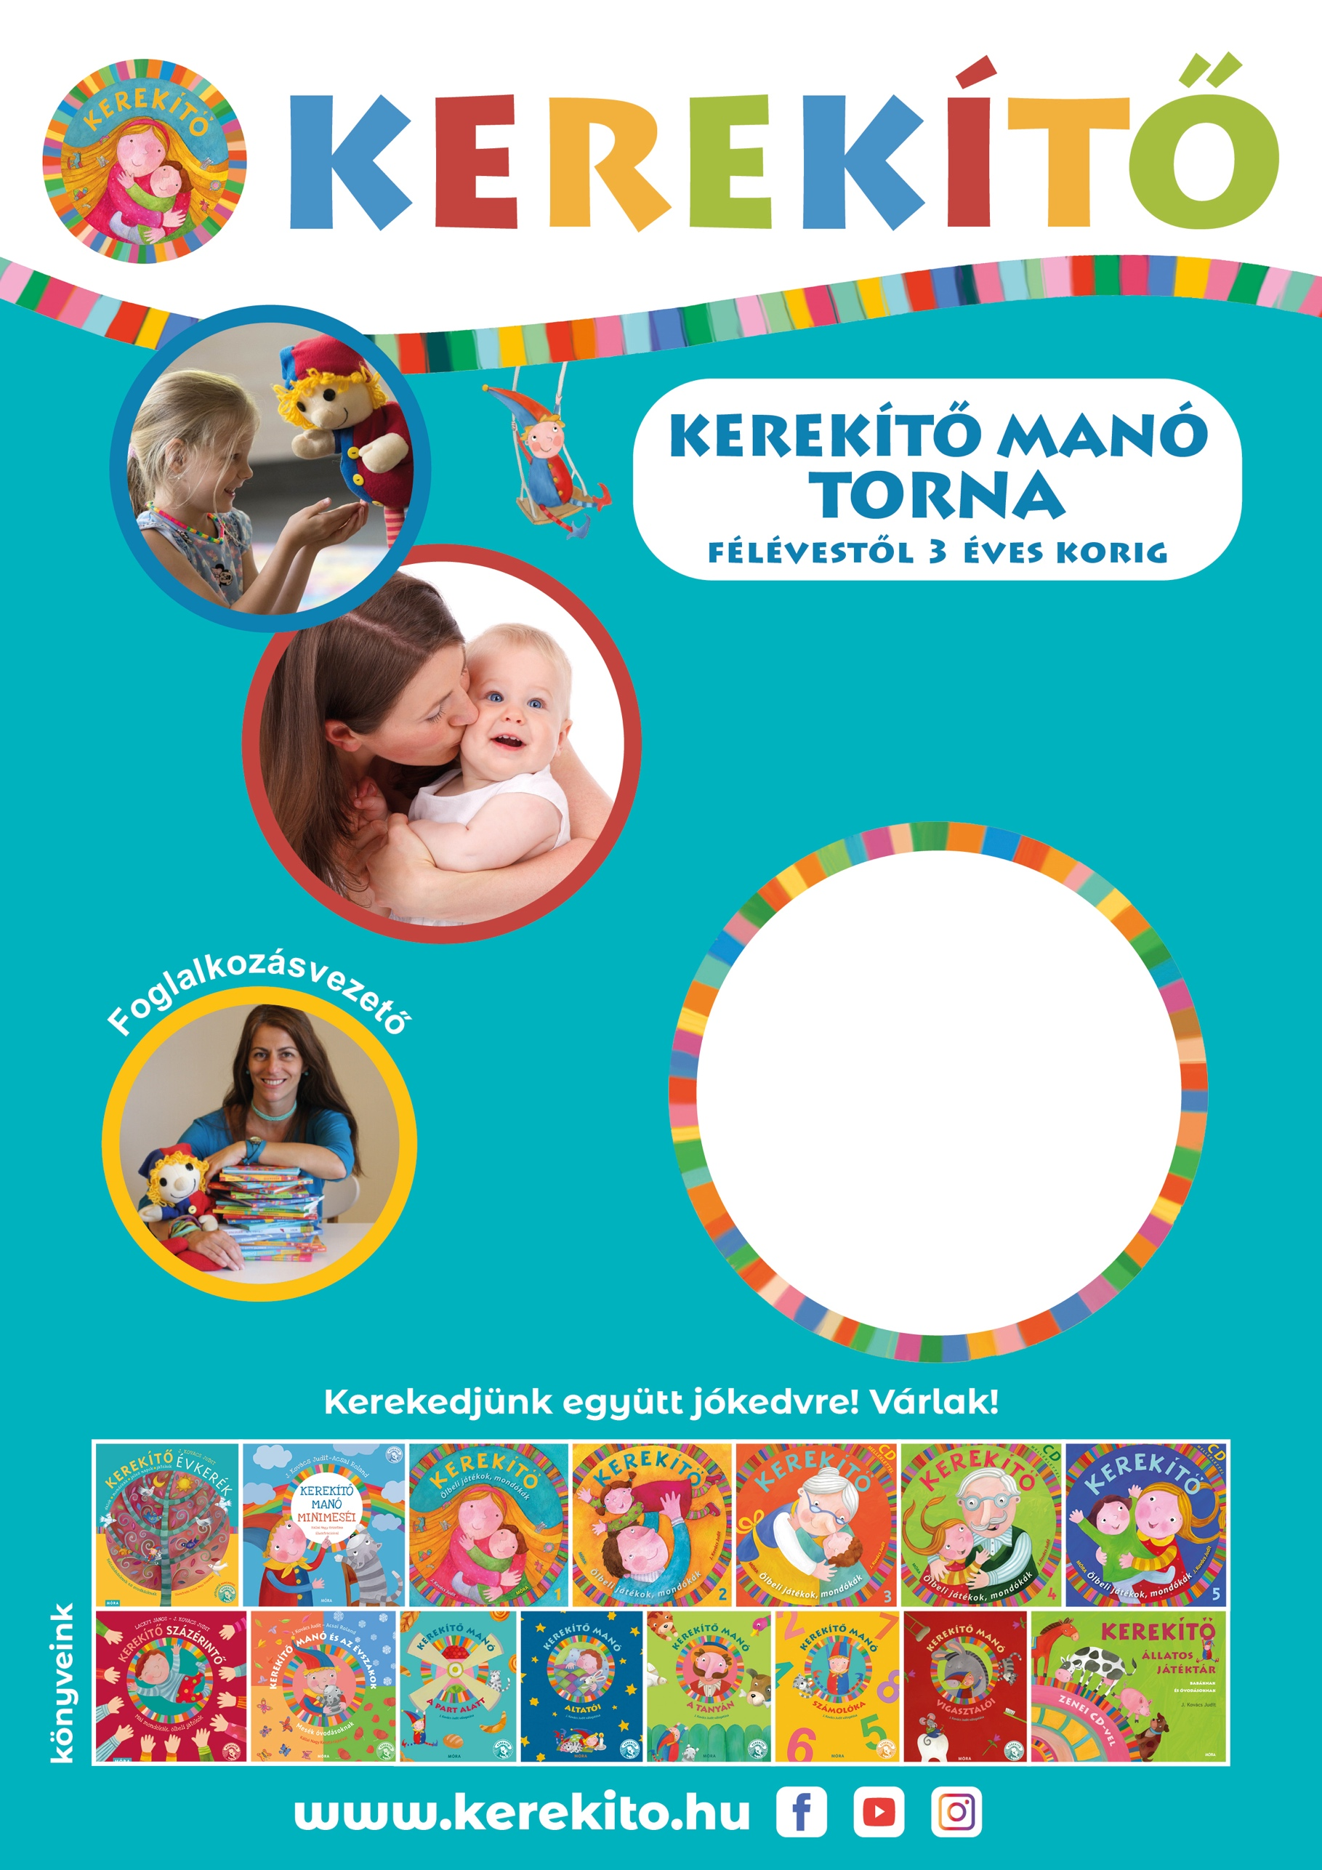

Kerekítő Manó bábjeleneteivel,   
népi mondókákkal, hangszer-játékkal, labdás ejtőernyővel,   
ölbeli és nagymozgásos játékok-  
kal, tornaszeres játéktérrel.

helyszín:  
kitölthető kitölthető kitölth

ető kitölthető kitölthető kitö

csütörtök

kitölthető kitölthető kitölt  
kitölthető

elérhetőség:  
kitölthető kitölthető kitölthető kit  
kitölthető kitölthető kitölthető

**Valakinek Aneve**